Грчко-персијски ратови
(499 - 449.п.н.е.)
Персијско царство се проширило са територије данашег Ирана (од границе са Индијом)ка западу заузевши целу област „Плодног полумесеца“ а потом и Малу Азију и чак и област Балкана уз Црно море(зеленом бојом је обележено Персијско царство)

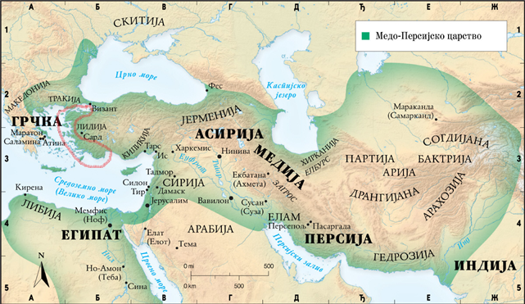

На обалама Мале Азије налазиле су се бројне грчке колоније(уоквирено црвеном бојом). Тако су малоазијски Грци заузећем Мале Азије пали под власт Персијанаца!
УЗРОК РАТА:
Жеља Персије да се даље шири и осваја а Грци(слободни) су им били на путу
ПОВОД РАТА: (тачан конкретан разлог) → ЈОНСКИ УСТАНАК

499.п.н.е. → Јонски устанак!
Грци у Малој Азији су подигли побуну против Персијанаца а највећу помоћ им је пружио највећи јонски полис - АТИНА!
Устанак је крваво угушен а персијски цар Дарије добија оправдање за напад на остале слободне Грке јер су помагали побуњеницима. Дарије преко гласника тражи од Грка да му се покоре и да му предају „земљу и воду“...Атињани и Спартанци су побили гласнике...
ПРВИ НАПАД ПЕРСИЈЕ:
Води → Цар Дарије I
Правац напада → преко мора
Највећа битка → Маратонска

490.п.н.е.→ Маратонска битка
Главнину напада је примила Атина која је дочекала Персијанце на плажи на Маратону и захваљујући тактици Милтијада победили су многобројније Персијанце. Тако је пропао први напад Персије. Након победе, Атињанин Филипидес трчи 42км да би обавестио град о победи а потом је од исцрпљености преминуо а у његову почаст се на Олимпијским играма од тада трчи маратон као спортска дисциплина.
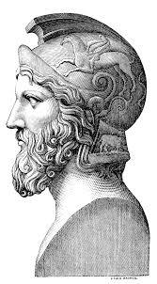 Милтијад 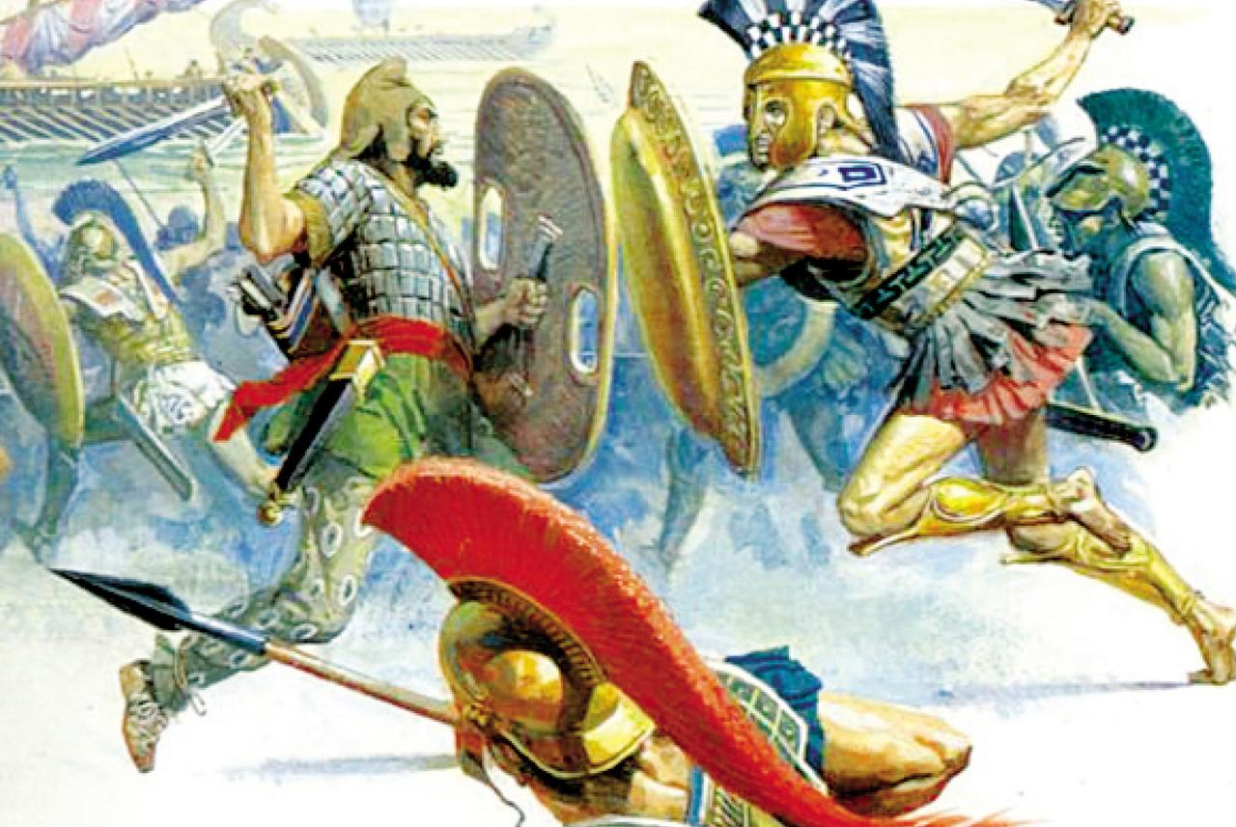

ДРУГИ НАПАД:
Води→ Цар Ксеркс (син Дарија)
Правац напада→ копном (главни део снага)
Највеће битке→ Термопилска и Саламина

Ксеркс је повео напад са севера(изградио понтонски мост да би војску пребацио из Мале Азије на Балкан) спуштајући се ка Атини која је позвала остале Грке у помоћ.
Спарта није могла да се бори због верског празника тих дана али је ипак у помоћ полето спартански крaљ Леонида са 300 гардиста. Он је постао командант свих грчких снага.

480.п.н.е.→ Термопилска битка
Леонида је одлучио да дочека Персијанце у уском пролазу Термопилском кланцу ,између високих планина и мора, јер онда њихов огроман број не може доћи до изражаја у уском простору(једноставно не могу сви да уђу у тај узак простор тако да онда Грци не морају са свима да се боре у исто време!)
Успешно су се борили неколико дана али је онда један издајник, Грк, показао пут Персијанцима кроз планине како би део њих зашао Грцима за леђа..
Да би спречио опкољавање Леонида је наредио свим Грцима повлачење а он остаје са 300 и херојски гину како би омогућили повлачење осталима!!!
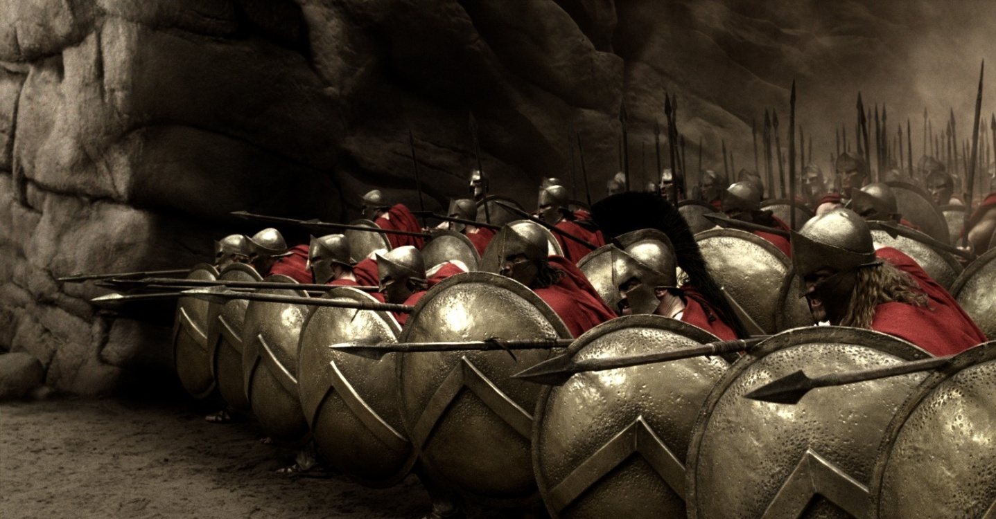
Персијанци потом упадају у напуштени град Атину и пале га а Грци их дочекују надомак Атине у , овог пута, поморској борби...где побеђују лукавством...

480.п.н.е.→ битка код Саламине
Намамили су персијске огромне бојне бродове у узак простор између плитке воде и острва Саламине(где не могу брзо да маневришу,управњају бродовима) а Грци су им својим малим бродовима са металним прамцем(предњи део брода) јуришањем бушили бродове и до ногу потукли!

Тако је пропао и овај напада и на крају рат је завршен ТОТАЛНОМ ПОБЕДОМ Грка који су ослободили и своје колоније у Малој Азији.

449.п.н.е. → Калијин мир!

*Најбитније!!!
Од када до када траје рат, узрок, повод, први напад(ко води , куда и битка), други напад(ко води, куда и битке)
Занимљивост: пронаћи зашто су се персијске специјалне јединице звали „Бесмертни“ и каква је била њихова униформа.

